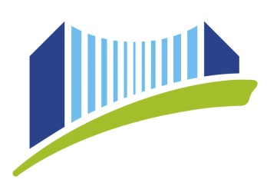
PRIVATE PÄDAGOGISCHE HOCHSCHULE DER DIÖZESE LINZ

Portfolio zum GIS-Day
Station: Höhenprofile
LV- Leiter: Mag. Alfons Koller

vorgelegt von

Andreas Ebetshuber
41801893

Lisa Möslinger-Gehmayr
41800409

Simone Wöhrenschimmel
41801452

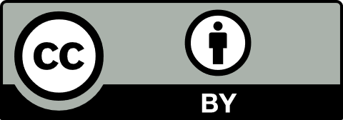 Linz, am 09.12.2019

Abstract
Beim Workshop werden verschiedene Geomedien verwendet um die Themen Relief und Höhenprofil den Workshopteilnehmer/innen näher zu bringen. Es werden Höhenprofile selbst skizziert, zugeordnet, Zusammenhänge über das Relief erschlossen sowie Fragen bezüglich der Notwendigkeit im Alltag der Teilnehmer/innen diskutiert.
Inhaltsverzeichnis
1 Einleitung 1
2 Ablaufplan 2
2.1 Einführung 2
2.2 Station 1: „Ein Blick auf bestimmte Teile der Erde“ 2
2.3 Station 2: „Die Erde hat ihre Höhen und Tiefen“ 4
2.4 Station 3: „Erstelle dein eigenes Höhenprofil“ 5
2.5 Abschließende Fragerunde im Plenum 6
3 Didaktische Analyse 7
3.1 Faktenwissen 7
3.2 Methodenwissen 7
3.2.1 Station 2: „Die Erde hat ihre Höhen und Tiefen“ 7
3.2.2 Station 3: „Erstelle dein eigenes Höhenprofil“ 8
3.3 Konzeptwissen 8
3.4 Metakognitives Wissen 9
3.5 Lehrplanbezug 9
4 Reflexion 10
5 Literaturverzeichnis 11
6 Abbildungsverzeichnis 11
7 Anhang 12

Einleitung
Im Zuge des Lehramtstudiums für Geografie und Wirtschaft an der PH-Linz wurde in der Lehrveranstaltung „Geo- und Wirtschaftsmedien und ihre Didaktik“ der Workshop mit dem Titel „Höhenrelief“ für den GIS-Day entwickelt.
Die Autorinnen und Autoren wählten das Thema „Höhenrelief“, weil dieses im Allgemeinen im Unterricht keinen hohen Stellenwert besitzt. Somit soll diese „Lücke“ im Zuge des Workshops geschlossen werden und stellt nebenbei noch eine gute Abwechslung zum oft monotonen Schulalltag dar, da die Methode des erforschenden Lernens im Fokus des Workshops steht.
In den folgenden Seiten wird der Ablauf formuliert, auf die fachwissenschaftlichen Bezüge eingegangen, und mit einer Reflexion die Abhaltung des Workshops aufgezeigt.

Ablaufplan
In diesem Abschnitt wird die Durchführung und die damit verbundene Gliederung des Workshops näher beschrieben.

Einführung
Nach einer kurzen Begrüßung durch die Workshopleiter/innen werden die Schülerinnen und Schüler überprüft, was sie schon alles über das Thema Relief und Höhenprofile wissen. Abhängig von den Antworten der Kinder wird der Begriff erklärt und eine Abbildung zur Veranschaulichung gezeigt. Wir erhoffen uns, zu der Frage, was ein Relief sei, Stichwörter wie: Höhen und Tiefen der Erde, Bodenbeschaffenheit, Täler und Berge, Struktur der Erde zu hören. Nach der Klärung wird auf den Begriff Höhenprofil und dessen Bedeutung, mit einer dazugehörigen Darstellung, kurz eingegangen.
Anschließend werden die Kinder in drei bzw. zwei Gruppen eingeteilt. Die Gruppeneinteilung erfolgt mittels bunten Zetteln, wobei die Kinder mit derselben Farbe eine Gruppe bilden. Jede Kleingruppe wird zu einer der drei Stationen zugeteilt.

Station 1: „Ein Blick auf bestimmte Teile der Erde“
Vorbereitung: Es wird eine Pinnwand aufgestellt, auf der eine große Satellitenkarte der Welt befestigt ist. Auf dieser Karte werden fünf Schnüre gespannt die den Verlauf einer gewissen „Strecke“ auf der Erde kennzeichnen, zusätzlich sind zu jeder „Strecke“ ein Foto und ein Höhenprofil auf gepinnt (Abbildung 1). Die Fotos stellen einen bestimmten Ort entlang jeder einzelnen „Strecke“ dar, wobei die Auswahl der Fotos bewusst so gewählt wird, dass sie nicht den Stereotyp dieser „Strecke“ entspricht.
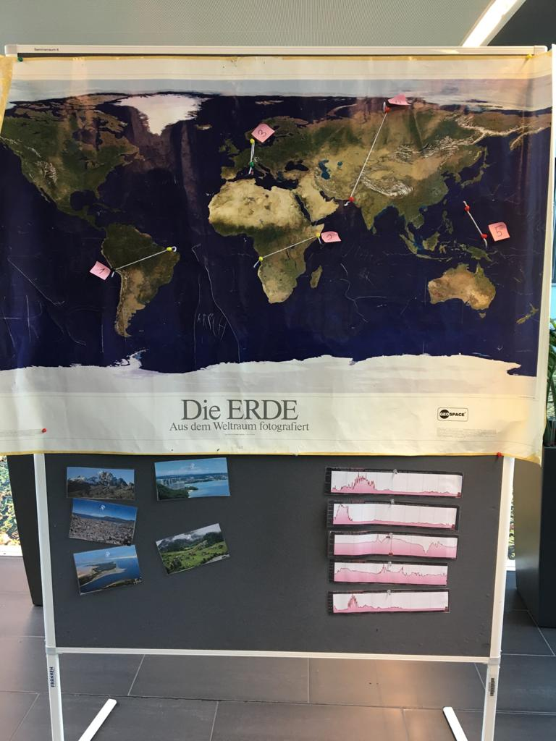
Abbildung 1: "Ein Blick auf bestimmte Teile der Erde"
Diese Station wird in drei Phasen, welche aufeinander aufbauend sind, gegliedert.
In der ersten Phase wird wieder das Vorwissen der Schülerinnen und Schüler erfragt. Gemeinsam werden die Schülervorstellungen entlang der einzelnen Linien gesammelt, wobei der Fokus auf der Oberflächenbeschaffenheit der gekennzeichneten Bereiche der Erde liegt. Die gefundenen Begriffe werden von der Workshopleiterin/ dem Workshopleiter auf Post-it´s geschrieben und die Kinder ordnen diese ihren Vorstellungen des Vorkommens zu. Am Ende dieser Phase werden inkorrekte Begriffe diskutiert und mit den Kindern richtiggestellt.
In der zweiten Phase werden die Fotos von den Schülerinnen und Schülern einem Ort auf der Karte entlang der „Strecken“ zugeordnet. Anschließend können die Kinder ihren Lösungsvorschlag mit einem Antwortzettel kontrollieren. Bei einer anschließenden Diskussion in der Kleingruppe sollen die Stereotypen Vorstellungen der Workshopteilnehmer/innen mit Hilfe der Fotos aufgebrochen werden. Das Bewusstsein unterschiedlicher Lebensräume auf verschiedenen Höhen und Tiefen der Erde soll mit Hilfe der 3. Phase vertieft werden.
In der abschließenden 3. Phase werden die vorbereiteten Höhenprofile von den Kindern wieder den „Strecken“ zugeordnet. Die Achsenbeschriftung der Profile soll den Kindern als Hilfestellung dienen. Die Richtigstellung erfolgt durch eine abschließende Diskussion bestehend aus gezielten und adäquaten Fragen der Workshopleiterin, wo markante Punkte auf den Profilen, sowie die Skalierung bedeutend ist.

Station 2: „Die Erde hat ihre Höhen und Tiefen“
Vorbereitung: Eine Physische Karte wird sichtbar aufgehängt und ein Reliefglobus neben der Karte positioniert und ein weißes großes Tuch vorbereitet (Abbildung 2).
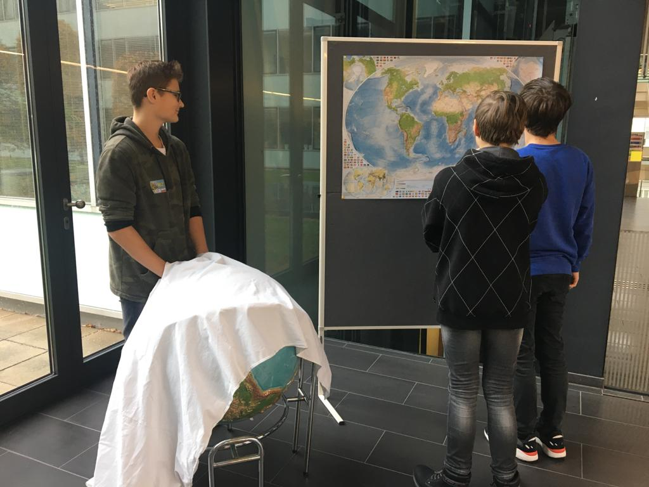
Abbildung 2: "Die Erde hat ihre Höhen und Tiefen"
Zu Beginn dieser Station wird das Vorwissen über die Bedeutung der Farbgebung der Karte erfragt. Erhoffte Antworten:
- Die Farbenwahl erfolgt beliebig Zuordnung nach einem Schema
- Die Erde sieht nicht wirklich so aus
- Blau: Gewässer
- Grün: Wald und Wiesen, fruchtbare Gebiete
- Braun: Gebirge
- Hell Braun: öde Vegetation
- Weiß: Eis
- Kein vollständiger Aufschluss gegeben man kann keine konkreten Aussagen ziehen
Alle zusätzlichen Informationen werden von der Workshopleiterin, dem Workshopleiter ergänzt.
Nach dieser Einführungsphase wird der Globus genau unter die Lupe genommen, dabei wird vor allem der haptische Sinn angesprochen. Nun wird der Globus mit einem Tuch verdeckt, dieses Tuch hat zwei Löcher, in denen die Hände eingeführt werden. Die Aufgabe eines Kindes ist es, das erfüllte Relief den Mitschülerinnen und Mitschülern verbal zu beschreiben, so dass diese mit Hilfe der Karte den ertasteten Bereich zu erraten.
Bei dieser Station soll abschließend der Reliefglobus kritisch hinterfragt werden. (Antwort bei der Abschlussrunde im Plenum)

Station 3: „Erstelle dein eigenes Höhenprofil“
Vorbereitung: Es wird eine Vorlage erstellt, in der ein Höhenprofil eingezeichnet werden soll. Diese Vorlage enthält ein Raster sowie einen ausformulierten Arbeitsauftrag (siehe Kopiervorlage im Anhang). Weiters werden drei Atlanten auf den Tischen verteilt und eine physische Karte von Nordamerika aufgeschlagen (Abbildung 3). Außerdem werden Stifte verteilt und ein Laptop mit dem geöffneten Programm „Google Earth Pro“ auf dem Tisch platziert.
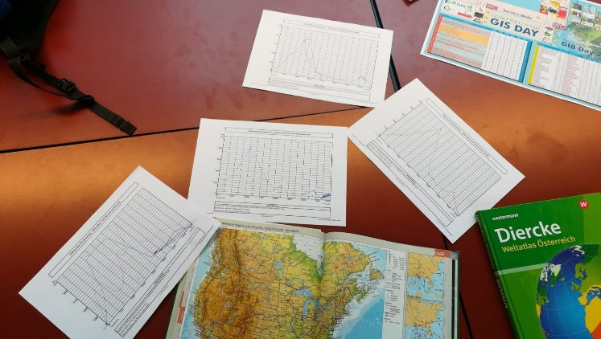
Abbildung 3: "Erstelle dein eigenes Höhenprofil"
Die Workshopteilnehmer/innen erstellen nun mit Hilfe der Karte ein Höhenprofil auf der Höhe von New-York quer durch die Vereinigten Staaten von Amerika. Um diese Höhenprofile vergleichbar zu machen, wurde auf der Vorlage bereits vermerkt, auf welcher Seite des Rasters die Ost-bzw. Westküste sein sollte. Als Hinweis wird den Kindern mitgeteilt, dass sie zuerst die Mitte abschätzen sollen, und von dieser aus das Höhenprofil weiterzeichnen. Die unterschiedlichen Höhenlagen können mithilfe der Zuordnung der Farben in der Legende der Karte aus dem Atlas abgelesen werden. Nach ca. 8 Minuten sollten die ersten Höhenprofile bereits fertig skizziert sein und diese werden anschließend verglichen und Gemeinsamkeiten festgestellt.
Diese Höhenprofile werden anschließend noch mit dem von Google Earth erstellten verglichen. Dabei wird auch auf die Problematik eingegangen, welche speziell Höhenprofile über weite Distanzen mit sich bringen: die Verzerrung aufgrund des Kugelmodells der Erde (siehe auch abschließende Fragerunde).
Der letzte Punkt in der Agenda dieser Station ist die Diskussion über die Frage, ob man aus dem erstellten Höhenprofil bestimmte Schlüsse auf Bevölkerungs- und Wirtschaftsverteilung ziehen kann. Oft werden hier die Küsten als Bevölkerungs- und wirtschaftsreich und die Gebirgszüge, z.B. Rocky Mountains, als bevölkerungsarm und wenig vorhandener Wirtschaft genannt. Dem entgegen stehen einige Gegenbeispiele, sodass diese Frage nicht pauschal beantwortet werden kann. Außerdem wird noch auf die Tatsache eingegangen, dass- falls überhaupt Schlüsse gezogen werden können- dies sicher nur mit Hilfe der vorhandenen Information, aus welchem Bereich der Erde dieses Höhenprofil stammt, möglich ist.

Abschließende Fragerunde im Plenum
Abschließend werden die sechs folgenden Fragen den Schülerinnen und Schülern gestellt, diese sollen nach dem Durchlaufen der Stationen beantwortet werden können.
- Woher kommt die Verzerrung bei Höhenprofilen? (AFB 1)
  - Die Verzerrung existiert aufgrund der Tatsache, dass eine Kreisbogenlinie zu einer Geraden (Strecke) gestaucht wird. Dies passiert aufgrund des Kugelmodells der Erde.
- Was ist besonders wichtig, wenn man Höhenprofile selbst zeichnet? (AFB 2)
  - Man soll auf die Achsenbeschriftung achten, die richtige Spannweite und Dimension der Achsen wählen um das Eintragen und Ablesen der Höhen möglichst einfach zu gestalten.
- Zu welcher Antwort seid ihr gekommen, bei der kritischen Beobachtung des Reliefglobus? (AFB 2)
  - Dass die Tiefenlinien des Meeres nicht modelliert sind, und Proportionen der Höhen nicht maßstabsgetreu und vergleichbar sind. Außerdem ist dieses Modell an den Polen nicht abgeflacht und manche Inseln wurden in diesem Modell vernachlässigt (z.B. Bora-Bora)
- Lässt sich von Höhenprofilen zwingend auf Begebenheiten vor Ort schließen? (AFB 3)
  - Nein, es gibt einige Gegenbeispiele, wie der Standort von Salt Lake City (liegt weder an Fluss noch Meer, 1400m Höhe, 1,1 Mio. Einwohner)
- Welchen persönlichen Nutzen könnt ihr aus Höhenprofilen ziehen? Wo würdet ihr Höhenprofile in eurer Freizeit nutzen? (AFB 3)
  - Wie viele Höhenmeter lege ich auf meiner Wanderung zurück, …
  - Grundstücksstandort (liegt das gekaufte Haus auf einem Hügel?)
  - Z.B. Radtouren, Bergtoure, Skitouren, generell Sportarten in der Natur
- Zusatzfrage: Seid ihr in eurem Leben schon auf Höhenprofile bewusst/ unbewusst gestoßen? (AFB 3)

Didaktische Analyse
Das Workshop „Höhenrelief“ bietet eine Vielzahl an Möglichkeiten, dass Faktenwissen, aber vor allem Methoden- und Konzeptwissen in ausgewogenen Maße Platz finden. Somit wird das Spektrum der Wissensdimensionen nahezu vollständig abgedeckt (vgl. Anderson & Krathwohl, 2001). Dadurch wird das gewünschte Ziel erreicht, den Workshop anwendungsorientiert und schülerzentriert durchzuführen.

Faktenwissen
Das Faktenwissen wird bewusst zu Beginn abgeprüft um den aktuellen Wissensstand der Schülerinnen und Schüler zum Thema Höhenprofile bzw. Relief zu ermitteln. Ein grober Überblick der Erde (Kontinente, markante Gebirgszüge, Meere) deckt das Faktenwissen zum Großteil ab, welches gewollt im Hintergrund gehalten wird.

Methodenwissen
Das Methodenwissen überwiegt vorwiegend in den Stationen 2 und 3:

Station 2: „Die Erde hat ihre Höhen und Tiefen“
Die Schülerinnen und Schüler (SuS) geben den haptischen Input in Form des Reliefglobus in verbaler Weise an ihre Kolleginnen und Kollegen weiter. Hierin besteht die Kompetenz darin, mit möglichst wenig Worten, eine genaue Beschreibung des Ertasteten abzugeben, um die Vorstellung der Mitschülerinnen und Mitschüler anzuregen. Diese wiederum werden gefordert, das Gehörte auf eine Karte gedanklich zu projizieren.
Lernziel:
- Die SuS bestimmen die topografischen Begebenheiten der Erde mit ihrem Tastsinn. (AFB II)
- Die SuS übertragen ihre Erkenntnisse verbal an ihre Kolleginnen und Kollegen. (AFB I - II)

Station 3: „Erstelle dein eigenes Höhenprofil“
Die SuS erstellen mithilfe von physischen Karten und einem vorgegebenen Raster ein Höhenprofil. Es können auch andere Geomedien als „Kartenmaterial“ verwendet werden. In diesem Workshop wird das Höhenprofil händisch erstellt, die folgenden Lernziele werden für diesen Fall formuliert.
Lernziele:
- Die SuS ermitteln Höhenlagen in einer physischen Karte mithilfe deren Farbgebung und der zugehörigen Legende. (AFB I)
- Die SuS erstellen händisch ein Höhenprofil auf Basis einer physischen Karte. (AFB II)
- Die SuS lokalisieren in der Karte Minima und Maxima bzgl. der Höhenlagen, die sie in ihr Raster übertragen. (AFB I-II)
Das Erstellen kann natürlich auch mit anderen Medien (z.B. Google Earth, Bergfex-App, Tabellenkalkulationsprogrammen, etc.) erfolgen. Hier ändert sich der Anforderungsbereich je nachdem, welches Medium herangezogen wird, da meist nur das Wissen zur Handhabung des Programmes gefragt ist. Z.B: mit Google Earth:
- Die SuS erstellen ein Höhenprofil mit Google Earth. (AFB I)
Bei diesem Workshop wird nur das Eintragen in ein vorgegebenes Raster angesprochen. Erstellen die Teilnehmerinnen und Teilnehmer jedoch selbst ein Raster, so muss u.a. die Skalierung und Maßstabswahl berücksichtigt werden, was dementsprechend auch in die Lernziele einfließen sollte.

Konzeptwissen
Das Konzeptwissen ist vor allem in der ersten Station berücksichtigt. Ziel dieser Station ist es, einen „Conceptual Change“ (Vorstellungsänderung) bei den Teilnehmerinnen und Teilnehmern auszulösen. Der „conceptual change“ ist ein Teil der didaktischen Rekonstruktion. Hierbei werden die Schülervorstellung mit der fachlichen Klärung auf eine Ebene gesetzt (vgl. Kattmann et al., 1997, S. 5).
Zu Beginn wird bei der 1. Station die Schülervorstellung mittels Zuordnens von ihnen bekannten Begriffen gesammelt. Der hier angesprochene Raumbegriff entspricht der subjektiven Sinneswahrnehmung der Workshopteilnehmerinnen und Teilnehmer (vgl. Wardenga, 2002, S. 47).
Die von den Medien geprägten Vorstellungen der Teilnehmerinnen und Teilnehmer werden in Frage gestellt, indem sie Bilder zu den Bereichen zuordnen müssen, die nicht häufig im medialen Kontext der Gebiete aufscheinen. Dies spiegelt den Raumbegriff der Konstruktivistischen Perspektive wider (vgl. Wardenga, 2002, S. 48).
Ein Beispiel wäre, die Schneelandschaft des Mt. Kenya der Höhenlinie durch Afrika zuordnen. Durch die Auflösung der Workshopleiterin/ des Workshopleiters geschieht die fachliche Klärung, durch inhaltliche Reduktion der Schüler-Inputs.
Lernziele:
- Die SuS ordnen Höhenprofile bestimmten Schnittlinien auf einer Satellitenkarte zu. (AFB I)
- Die SuS stellen Satellitenkarte und Höhenprofile gegenüber, um einen Zusammenhang der Charakteristika zu beschreiben. (AFB II)

Metakognitives Wissen
Diese Wissensdimension wird in der Schlussreflexion am Ende des Workshops berücksichtigt. Ziel ist es, dass sich die Teilnehmerinnen und Teilnehmer das im Workshop erlangte Wissen weiter transferieren und in ihrem Alltag anwenden können. Ein Lernziel wäre zum Beispiel:
- Die SuS leiten aus dem erlangten Wissen über Höhenprofile einen persönlichen Nutzen ab. (AFB III)

Lehrplanbezug
In der 1. Klasse:
Ein Blick auf die Erde:
„Erwerben grundlegender Informationen über die Erde mit Globus, Karten, Atlas und Bildern.“
In der 2. Klasse:
Die Erde als Lebens- und Wirtschaftraum des Menschen:
„Erkennen das die Verteilung der Bevölkerung auf der Erde Ungleichmäßig ist und dass es Gunst- und Ungunsträume gibt.“
Gütererzeugung im Gewerblichen und industriellen Betrieben:
„Erkennen, dass unterschiedliche Gründe die Standortwahl von Betrieben beeinflussen“

Reflexion
Welche Ziele konnten Sie erreichen?
- Jede Schülerin und jeder Schüler konnte ein eigenes Höhenprofil erstellen.
- Der oben erwähnte conceptual change wurde beim Großteil der Schülerinnen und Schüler ausgelöst.
- Das erforschende Lernen wurde durch den Reliefglobus vollständig abgedeckt.
Was sollte am Workshop umgestaltet werden?
- Der hier abgehaltene Workshop sprengt den zeitlichen Rahmen von 25 Minuten, welche bei der Durchführung vorgegeben wurden. Man sollte eine Zeit von 40 Minuten um eine vertiefende Gestaltung zu gewährleisten.
- Bei der 1. Station sollte vor jeder neuen Teilgruppe eine gewissen Reorganisationszeit notwendig um die Post-it´s abzukleben.
Wie (unterschiedlich) haben die Schülerinnen und Schüler und L/L in ihrem Workshop reagiert?
- Beim Erstellen der Höhenprofile gab es zwischen einzelnen Individuen große Unterschiede bei der Ausarbeitung und der Ergebnisse zu beobachten. Obwohl es auf der Vorlage markiert war wurden viele Höhenprofile 180° gedreht gezeichnet.
- Bei der 1. Station konnte man große geschlechtsspezifische Unterschiede der Inputs der Schülerinnen und Schüler erkennen. Die männlichen Teilnehmer waren beim Lösen der Rätsel schneller und konnten besser argumentiere.
- Die begleitenden Lehrerinnen/Mitarbeiterinnen und Lehrer/Mitarbeiter waren teilweise nicht anwesend. Eine Lehrperson fragte nach der Meinung der Workshopleiterinnen und dem Workshopleiter gegenüber ihrer Gruppe.

Literaturverzeichnis
Anderson, L. W. & Krathwohl, D. R. (2001). A taxonomy for learning, teaching and assessing: A revision of Bloom´s Taxonoy of educational Objectitives: Complete edition. New York: Longman.
Kattmann, U., Duit, R., Gropengießer, H., Komorek, M. (1997). Das Modell der didaktischen Rekonstruktion – Ein Rahmen für naturwissenschaftsdidaktische Forschung und Entwicklung. Zeitschrift für Didaktik der Naturwissenschaften: Jg. 3, Heft 3. S. 3-18.
Wardenga, U. (2002). Räume der Geografie und zu Raumbegriffen im Geografieunterricht. Wissenschaftliche Nachrichten Nr. 120. S. 47-52.

Abbildungsverzeichnis
Abbildung 1: "Ein Blick auf bestimmte Teile der Erde" 6
Abbildung 2: "Die Erde hat ihre Höhen und Tiefen" 7
Abbildung 3: "Erstelle dein eigenes Höhenprofil" 8

Anhang

